2019年中考物理试题分类汇编——欧姆定律2
一、选择题
1.（2019海南，9）如图所示是某电子秤内部简化电路。R_{x}是压敏电阻，阻值随压力增大而减小，电源电压保持不变。闭合开关，当R_{x}上压力增大时，随之减小的是（ ）
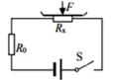
A. 通过R_{x}的电流 B. 通过R₀的电流
C. R_{x}两端的电压 D. R₀两端的电压
2.（2019呼和浩特，6）如图所示，电源电压一定。关于电路的工作情况，下列说法正确的是
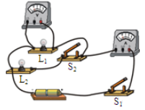
A. 同时闭合两个开关，两只灯泡电流是相同的
B. 若先闭合S₁，再闭合S₂，电压表读数不变、电流表读数变大
C. 若电压表和电流表位置对调，闭合S₁、S₂后，则两表都被烧坏
D. 若灯L₁被短路，闭合S₁、S₂后，灯L₁不亮，灯L₂亮，电流表损坏
3.（2019呼和浩特，8）用电器甲和乙，其电流与其两端电压关系如图所示，其中直线表示用电器甲的电流与其两端电压关系图。下列说法正确的是
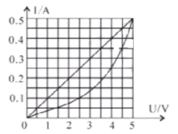
A. 用电器甲电阻不变，大小为0.1Ω
B. 用电器乙电阻随着电流增大而变大，最大值10Ω
C. 如果把这两个用电器串联接在6V的电源上，干路中的电流是0.43A
D. 如果把这两个用电器并联接在4V的电源上，干路中的电流是0.65A
4.（2019河北，9）如图所示，电源电压不变，R₁、R₂为定值电阻，R为滑动变阻器，a、b是电流表或电压表。当只闭合开关S、S₁时，a、b的指针均明显偏转，将位于中点的滑片P向左移动，a的示数不变，b的示数有变化。以下说法正确的是（ ）
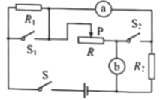
A．b是电流表
B．只闭合S、S₂，移动滑片P，则a示数的变化量与b示数的变化量的比值可能等于R₁+R₂
C．若将b换成另一种电表，只闭合S、S₂，将滑片P向右移动，R₂消耗的功率一定变大
D．若将a与b的位置互换，只闭合S、S₂，则a的示数与b的示数的比值可能等于R₂
5.（2019赤峰，10）如图所示电路，电源电压和小灯泡电阻保持不变。当开关闭合后，变阻器滑片向右滑动时，电流表和电压表的示数变化情况分别是（ ）
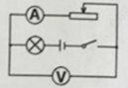
A．变大、变小 B．变大、变大 C．变小、变小 D．变小、变大
6.（2019江西，16）如图所示，电源电压保持不变，S掷到1时，小灯泡恰好正常发光。当S由1掷到2时，下列说法正确的是
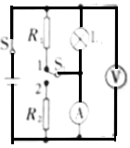
A. 电流表示数变小，小灯泡正常发光
B. 电压表示数不变，小灯泡发光暗淡
C. 电流表示数变小，电压表示数变小
D. 电压表示数不变，电流表示数变大
7.（2019江西，17）处理物理实验数据时，经常选用坐建立坐标系。如图所示，所建立的坐标系符合物理要求的是
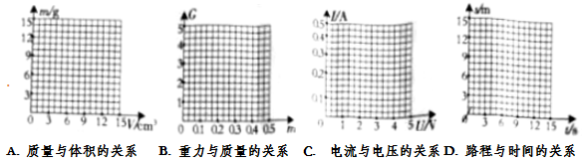
8（2019贵港，10）如图所示电路，电源两端电压与灯丝电阻保持不变。先只闭合开关S₂，电流表和电压表均有示数。下列说法正确的是
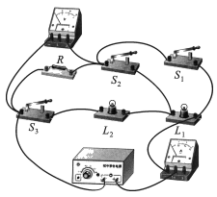
A. 再断开开关S₂，只闭合开关S₁时，电压表示数不变，电流表示数变小
B. 再断开开关S₂，只闭合开关S₁时，电压表示数与电流表示数的比值变大
C. 再闭合开关S₁、S₃时，电压表示数不变，电流表示数变大
D. 再闭合开关S₁、S₃时，电压表示数与电流表示数的比值变小
二填空题
1.（2019成都，B卷6）初三实验小组的同学决定设计一个简易的身高测量仪,可用器材有电压恒定的电源、电压表、电阻丝、定值电阻、开关、导线(若干)等。他们的设想是:用滑片在绷直的电阻丝上滑动代替滑动变阻器；将电压表改装成身高显示仪----所测身高越大,显示仪示数越大，且刻度均匀。
(1)同学们设计了如图所示电路，老师指出他们的设计有不够合理的地方。你认为下列分析正确的是 。
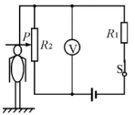
- 移动滑片P时.电路的总电阻没有变化
B.当所测身高越大时,电压表的示数越小
C.电压表的示数变化量跟身高变化量不成正比
D.电压表的示数不能由零变化到最大刻度值
(2)在老师的引导下,同学们设计出了正确的电路.是图四个电路中的 电路。
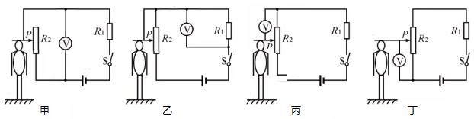
- 确定正确的电路设计方案后,小组成员开始对器材的参数进行选择。他们采用了电压为12V的电源、一根长为80cm的均匀电阻丝(0.5Ω/cm)、量程为0~3V的电压表。为了让测量仪测量身高的范围能达到最大,且测量精确度最高,选择的定值电阻R₁的阻值应该为 Ω。
(4)利用选定的器材.小组同学连接好了测量电路。对身高为160cm的小曾进行测量时，电压表的示数为1.5V；对小杨进行测量时,电压表的示数为1.2V,则小杨的身高为 cm。
2.（2019昆明，15）如图甲所示的电路中，电源电压为9V保持不变，G为灵敏电流计，其内电阻为R_{g}保持不变：R为热敏电阻，其电阻与温度的关系如图乙所示。闭合开关，当热敏电阻所在的环境温度等于20℃时，电流计的示数是2mA。则当电流计的示数是9mA时，热敏电阻的阻值是________Ω，它所在的环境温度是________℃。
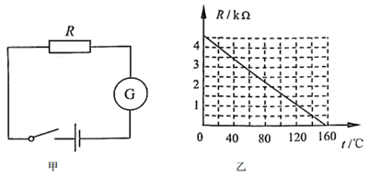
3.（2019赤峰，12）某段金属丝两端电压为6V时，通过的电流为0.3A；当该金属丝两端电压降为4V时，通过它的电流为 A；当该金属丝两端电压降为0V时，它的电阻为 Ω。
4.（2019重庆A卷，12）图的电路中，电源电压可调，灯L上标有“6V 6 W”的字样，R₁的阻值为10Ω，滑动变阻器R₂上标有“50Ω 2 A”的字样，两表的量程分别是0~3 A和0~15 V。闭合S₁S₂S₃，调节电源电压使灯L正常发光，则此时通过灯L的电流为______ A。 当只闭合开关S₂时，移动滑片P，保证电路安全前提下，要求至少有一个电表。示数不低于量程的一半，则电源可调的最高电压与最低电压的差值为_________V。
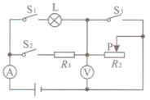
三、实验题
1.（2019呼和浩特，14）小艳同学在测量定值电阻Rx（大约几十Ω）实验中，实验室只有如下器材:电源、开关、导线若干、定值电阻R=15Ω、两个电压表和、滑动变阻器。她设计的电路图如下图所示，物理孙老师检查后，认为不完整。
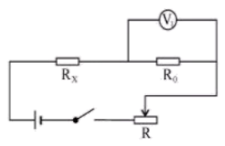
（1）请你将正确完整的电路图画出来
（2）闭合开关之前，滑动变阻器的滑动端应滑至___________（选填“最左端”或“最右端”或“任意位置”）；
（3）她经过这次实验后，自己进一步设计出没有电压表，只有两个电流表的实验电路图三个，若已知电流表的电阻，你认为_______种设计测量更精确（选填“A”或“B”或“C”）。
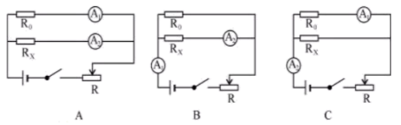
2.（2019重庆B卷，18）小明同学在伏安法测电阻的实验中:
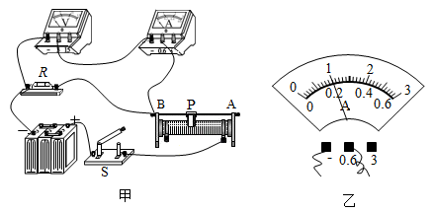
（1）在连接电路时，开关S应处于_______状态，滑动变阻器的滑片P应放在电阻最______的位置。
（2）小明同学连接了如图甲所示的电路,闭合开关，电流表____示数，电压表____示数。（两空均选填“有”或“无”）
（3）他仔细检查电路.发现有一根导线连接错误.请你在答图甲中错误的导线上画“×”，并用笔画线代替导线画出正确的一根连接导线。
（4）正确连接电路后,闭合开关,调节滑动变阻器滑片P，当电压表的示数为2 V时，观察到电流表示数如图乙所示，他记下数据并算出电阻R的阻值为_____Ὠ
（5）同组小斌同学继续向__（选填“A”或“B”）端移动滑片P，适当增大电阻R两端的电压，并进行了多次测量计算电阻的平均值从而减小实验误差。
3.（2019贵港，27）用“伏安法”测未知电阻的阻值。
（1）请用笔画线表示导线，将图甲所示的实物连接成完整电路。要求：滑动变阻器的滑片P向右移动时，电流表示数变小（请勿更改原有导线，导线不能交叉）。
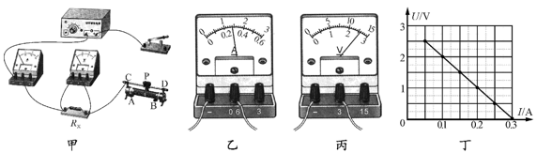
（2）连接电路前，开关必须___。电路接通前，滑动变阻器的滑片P应该移至图中_____处（选填“A”或“B”）。
（3）小林闭合开关后，发现电流表示数为零，但电压表有示数，此时电路中的一处故障是待测电阻R_{x}_____（选填“短路”或“断路”）。
（4）小林排除故障后，用滑动变阻器调节接入电路中的电阻，对应每次变化各测一次电流值和相应的电压值并记录到表格中。有一次测量电流表的指针如图乙所示，其示数为_____A；另一次测量电压表的指针如图丙所示，其示数为_____V。小林根据几组实验数据计算出R_{x}的值，为了进一步减小误差，绘制了R_{x}的U-I图像。
（5）另一组的小宇用相同的器材进行实验，并根据自己所记录的实验数据绘制了如图丁所示的U-I图像。小林发现小宇绘制的U-I图像和自己绘制的U-I图像不同，你认为其原因是_____；小林根据小宇的图像也可计算出待测电阻R_{x}=_____Ω。（实验过程中电源电压保持不变）。
4.（2019鄂州，17）如图所示，在探究串联电路的电压关系实验时，小明先用电压表测量了电阻R₁两端的电压为1V，然后保持电压表接A点不动，将接B点的那一段导线改接到电路中的C点，电压表示数为3V．已知R₁=5Ω，则电阻R₂两端的电压为_____V，通过R₂的电流为_____A．如果他保持电压表接B点不动，将电压表接A点的那一段导线改接到电路中的C点，这种接法是错误的，理由是_____。
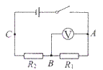
四、计算题
1.（2019河北，17）如图1所示，电源电压保持不变，定值电阳R₁＝10Ω，R₂＝5Ω．滑动变阻器R的规格为“30Ω2.5A”。电流表A₂选用0﹣3A的量程，电压表选用0～15V的量程。闭合个部开关，电流表A₁的示数为1A．求：
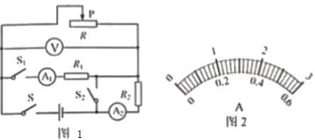
（1）电源电压。
（2）若将表盘如图2所示的电流表A₃接入电路，闭合全部开关，改变滑片位置，A₃的指针恰好指在满偏的三分之二处，变阻器接入电路的可能值。
（3）用一个新的电源替代原来的电源，只闭合S．在保证电路安全的情况下，电源电压的最大值。

2.（2019赤峰，23）同学们发现电饭锅、电高压锅等用电器的功率都是可以调节的。于是，他们利用实验室中的器材，设计了一个功率可以调节的电路（如图所示）来模拟上述电器的工作状况。已知R₁＝10Ὡ，学生电源提供的电压为12V且保持不变R₁、R₂电阻保持不变。
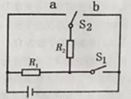
（1）开关S₁闭合且开关S₂接a时，电路的总功率为21.6W。
①此时R₁与R₂ 联；
②求：电路中总电流和R₂阻值
（2）开关S₁断开且开关S₂接b时，求：10s时间内电流通过整个电路做的功。

3.（2019昆明，25）如图所示电路，电源电压保持不变，滑动变阻器R′的最大阻值为30Ω，小灯泡L上标有“2.5W”字样（忽略温度对灯泡电阻的影响）。
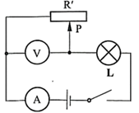
（1）滑片移至最右端，闭合开关后，电流表的示数为0.3A，小灯泡的功率为0.9W，求电源电压。
（2）将滑片移至某一位罝时，电压表的示数为7V，此时小灯泡正常发光，求小灯泡正常发光时的电流和电路的总功率。
（3）若把小灯泡换成一个定值电阻R，假设电流流过电阻R产生的热量为Q、转化的电能为E、做的功为W，请写出这三个物理量的大小关系。

4.（2019江西，21）如图所示，电源电压保持不变，电流表的量程为0～0.6A，电压表的量程为0～15V，R₁=20Ω，滑动变阻器R₂的规格为“100Ω 1A”。
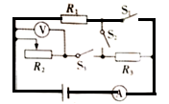
(1)闭合开关S₁，断开开关S₂、S₃，电流表示数为0.4A，求电源电压；
(2)闭合开关S₃，断开开关S₁、S₂，滑动变阻器滑片置于中点位置时，电压表的示数为4V,求R₃的阻值；
(3)闭合开关S₁、S₂和S₃，在不损坏电流表、电压表的情况下，求滑动变阻器R₂的阻值取值范图.

5.（2019重庆A卷，20）图甲储水容器底有质量0.5 kg，底面积100 cm²的长方体浮桶，桶上端通过轻质弹簧与紧贴力敏电阻的轻质绝缘片A相连，距容器底0.4 m处的侧壁有排水双控阀门。控制电路如图乙所示，其电源电压U=12 V，R=10Ω，当电流表示数为0.6 A，且桶底升至阀门所处高度时，阀门才感应排水。力敏电阻R与它所受压力F的对应关系如下表所示（弹簧均在弹性限度内）。求：
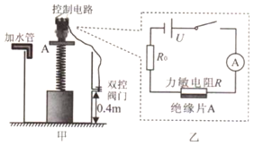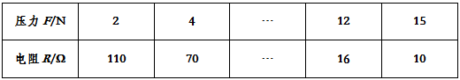
（1）浮桶的重力是多少牛?
（2）未加水时，力敏电阻所受压力为2N，电流表的示数是多少安?
（3）当容器内的水深达到多少来时，双控阀门才打开排水?

2019年中考物理试题分类汇编——欧姆定律专题答案
一、选择题
1.（2019海南，9）如图所示是某电子秤内部简化电路。R_{x}是压敏电阻，阻值随压力增大而减小，电源电压保持不变。闭合开关，当R_{x}上压力增大时，随之减小的是（ ）
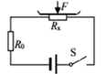
A. 通过R_{x}的电流 B. 通过R₀的电流
C. R_{x}两端的电压 D. R₀两端的电压
【答案】C
2.（2019呼和浩特，6）如图所示，电源电压一定。关于电路的工作情况，下列说法正确的是
A. 同时闭合两个开关，两只灯泡电流是相同的
B. 若先闭合S₁，再闭合S₂，电压表读数不变、电流表读数变大
C. 若电压表和电流表位置对调，闭合S₁、S₂后，则两表都被烧坏
D. 若灯L₁被短路，闭合S₁、S₂后，灯L₁不亮，灯L₂亮，电流表损坏
【答案】B
3.（2019呼和浩特，8）用电器甲和乙，其电流与其两端电压关系如图所示，其中直线表示用电器甲的电流与其两端电压关系图。下列说法正确的是
A. 用电器甲电阻不变，大小为0.1Ω
B. 用电器乙电阻随着电流增大而变大，最大值10Ω
C. 如果把这两个用电器串联接在6V的电源上，干路中的电流是0.43A
D. 如果把这两个用电器并联接在4V的电源上，干路中的电流是0.65A
【答案】D
4.（2019河北，9）如图所示，电源电压不变，R₁、R₂为定值电阻，R为滑动变阻器，a、b是电流表或电压表。当只闭合开关S、S₁时，a、b的指针均明显偏转，将位于中点的滑片P向左移动，a的示数不变，b的示数有变化。以下说法正确的是（ ）
A．b是电流表
B．只闭合S、S₂，移动滑片P，则a示数的变化量与b示数的变化量的比值可能等于R₁+R₂
C．若将b换成另一种电表，只闭合S、S₂，将滑片P向右移动，R₂消耗的功率一定变大
D．若将a与b的位置互换，只闭合S、S₂，则a的示数与b的示数的比值可能等于R₂
【答案】AD。
5.（2019赤峰，10）如图所示电路，电源电压和小灯泡电阻保持不变。当开关闭合后，变阻器滑片向右滑动时，电流表和电压表的示数变化情况分别是（ ）
A．变大、变小 B．变大、变大 C．变小、变小 D．变小、变大
【答案】D。
6.（2019江西，16）如图所示，电源电压保持不变，S掷到1时，小灯泡恰好正常发光。当S由1掷到2时，下列说法正确的是
A. 电流表示数变小，小灯泡正常发光
B. 电压表示数不变，小灯泡发光暗淡
C. 电流表示数变小，电压表示数变小
D. 电压表示数不变，电流表示数变大
【答案】A
7.（2019江西，17）处理物理实验数据时，经常选用坐建立坐标系。如图所示，所建立的坐标系符合物理要求的是
【答案】AD
8（2019贵港，10）如图所示电路，电源两端电压与灯丝电阻保持不变。先只闭合开关S₂，电流表和电压表均有示数。下列说法正确的是
A. 再断开开关S₂，只闭合开关S₁时，电压表示数不变，电流表示数变小
B. 再断开开关S₂，只闭合开关S₁时，电压表示数与电流表示数的比值变大
C. 再闭合开关S₁、S₃时，电压表示数不变，电流表示数变大
D. 再闭合开关S₁、S₃时，电压表示数与电流表示数的比值变小
【答案】D
二填空题
1.（2019成都，B卷6）初三实验小组的同学决定设计一个简易的身高测量仪,可用器材有电压恒定的电源、电压表、电阻丝、定值电阻、开关、导线(若干)等。他们的设想是:用滑片在绷直的电阻丝上滑动代替滑动变阻器；将电压表改装成身高显示仪----所测身高越大,显示仪示数越大，且刻度均匀。
(1)同学们设计了如图所示电路，老师指出他们的设计有不够合理的地方。你认为下列分析正确的是 。
- 移动滑片P时.电路的总电阻没有变化
B.当所测身高越大时,电压表的示数越小
C.电压表的示数变化量跟身高变化量不成正比
D.电压表的示数不能由零变化到最大刻度值
(2)在老师的引导下,同学们设计出了正确的电路.是图四个电路中的 电路。
- 确定正确的电路设计方案后,小组成员开始对器材的参数进行选择。他们采用了电压为12V的电源、一根长为80cm的均匀电阻丝(0.5Ω/cm)、量程为0~3V的电压表。为了让测量仪测量身高的范围能达到最大,且测量精确度最高,选择的定值电阻R₁的阻值应该为 Ω。
(4)利用选定的器材.小组同学连接好了测量电路。对身高为160cm的小曾进行测量时，电压表的示数为1.5V；对小杨进行测量时,电压表的示数为1.2V,则小杨的身高为 cm。
【答案】（1）C；（2）丁；（3）120Ω；（4）152cm
2.（2019昆明，15）如图甲所示的电路中，电源电压为9V保持不变，G为灵敏电流计，其内电阻为R_{g}保持不变：R为热敏电阻，其电阻与温度的关系如图乙所示。闭合开关，当热敏电阻所在的环境温度等于20℃时，电流计的示数是2mA。则当电流计的示数是9mA时，热敏电阻的阻值是________Ω，它所在的环境温度是________℃。
【答案】(1). 500(2). 140
3.（2019赤峰，12）某段金属丝两端电压为6V时，通过的电流为0.3A；当该金属丝两端电压降为4V时，通过它的电流为 A；当该金属丝两端电压降为0V时，它的电阻为 Ω。
【答案】0.2；20。
4.（2019重庆A卷，12）图的电路中，电源电压可调，灯L上标有“6V 6 W”的字样，R₁的阻值为10Ω，滑动变阻器R₂上标有“50Ω 2 A”的字样，两表的量程分别是0~3 A和0~15 V。闭合S₁S₂S₃，调节电源电压使灯L正常发光，则此时通过灯L的电流为______ A。 当只闭合开关S₂时，移动滑片P，保证电路安全前提下，要求至少有一个电表。示数不低于量程的一半，则电源可调的最高电压与最低电压的差值为_________V。
【答案】 (1).1A (2).26V
三、实验题
1.（2019呼和浩特，14）小艳同学在测量定值电阻Rx（大约几十Ω）实验中，实验室只有如下器材:电源、开关、导线若干、定值电阻R=15Ω、两个电压表和、滑动变阻器。她设计的电路图如下图所示，物理孙老师检查后，认为不完整。
（1）请你将正确完整的电路图画出来
（2）闭合开关之前，滑动变阻器的滑动端应滑至___________（选填“最左端”或“最右端”或“任意位置”）；
（3）她经过这次实验后，自己进一步设计出没有电压表，只有两个电流表的实验电路图三个，若已知电流表的电阻，你认为_______种设计测量更精确（选填“A”或“B”或“C”）。
【答案】
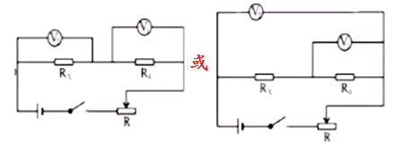
(1). 见上图 (2). 最右端 (3). C
2.（2019重庆B卷，18）小明同学在伏安法测电阻的实验中:
（1）在连接电路时，开关S应处于_______状态，滑动变阻器的滑片P应放在电阻最______的位置。
（2）小明同学连接了如图甲所示的电路,闭合开关，电流表____示数，电压表____示数。（两空均选填“有”或“无”）
（3）他仔细检查电路.发现有一根导线连接错误.请你在答图甲中错误的导线上画“×”，并用笔画线代替导线画出正确的一根连接导线。
（4）正确连接电路后,闭合开关,调节滑动变阻器滑片P，当电压表的示数为2 V时，观察到电流表示数如图乙所示，他记下数据并算出电阻R的阻值为_____Ὠ
（5）同组小斌同学继续向__（选填“A”或“B”）端移动滑片P，适当增大电阻R两端的电压，并进行了多次测量计算电阻的平均值从而减小实验误差。
【答案】
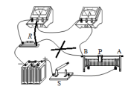
(1). 断开(2). 大(3). 无(4). 有(5). 见上图；(6). 10(7). A
3.（2019贵港，27）用“伏安法”测未知电阻的阻值。
（1）请用笔画线表示导线，将图甲所示的实物连接成完整电路。要求：滑动变阻器的滑片P向右移动时，电流表示数变小（请勿更改原有导线，导线不能交叉）。
（2）连接电路前，开关必须___。电路接通前，滑动变阻器的滑片P应该移至图中_____处（选填“A”或“B”）。
（3）小林闭合开关后，发现电流表示数为零，但电压表有示数，此时电路中的一处故障是待测电阻R_{x}_____（选填“短路”或“断路”）。
（4）小林排除故障后，用滑动变阻器调节接入电路中的电阻，对应每次变化各测一次电流值和相应的电压值并记录到表格中。有一次测量电流表的指针如图乙所示，其示数为_____A；另一次测量电压表的指针如图丙所示，其示数为_____V。小林根据几组实验数据计算出R_{x}的值，为了进一步减小误差，绘制了R_{x}的U-I图像。
（5）另一组的小宇用相同的器材进行实验，并根据自己所记录的实验数据绘制了如图丁所示的U-I图像。小林发现小宇绘制的U-I图像和自己绘制的U-I图像不同，你认为其原因是_____；小林根据小宇的图像也可计算出待测电阻R_{x}=_____Ω。（实验过程中电源电压保持不变）。
【答案】
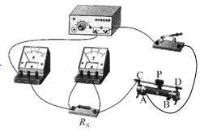
（1). 见上图 （2). 断开 （3). B （4). 断路 （5). 0.28 （6). 2.6 （7). 电压表并联在滑动变阻器的两端 （8). 10
4.（2019鄂州，17）如图所示，在探究串联电路的电压关系实验时，小明先用电压表测量了电阻R₁两端的电压为1V，然后保持电压表接A点不动，将接B点的那一段导线改接到电路中的C点，电压表示数为3V．已知R₁=5Ω，则电阻R₂两端的电压为_____V，通过R₂的电流为_____A．如果他保持电压表接B点不动，将电压表接A点的那一段导线改接到电路中的C点，这种接法是错误的，理由是_____。
【答案】(1). 2 (2). 0.2 (3). 电流从电压表负接线柱流入了
四、计算题
1.（2019河北，17）如图1所示，电源电压保持不变，定值电阳R₁＝10Ω，R₂＝5Ω．滑动变阻器R的规格为“30Ω2.5A”。电流表A₂选用0﹣3A的量程，电压表选用0～15V的量程。闭合个部开关，电流表A₁的示数为1A．求：
（1）电源电压。
（2）若将表盘如图2所示的电流表A₃接入电路，闭合全部开关，改变滑片位置，A₃的指针恰好指在满偏的三分之二处，变阻器接入电路的可能值。
（3）用一个新的电源替代原来的电源，只闭合S．在保证电路安全的情况下，电源电压的最大值。
解：（1）由电路图可知，闭合全部开关，R₂被短路，滑动变阻器R和定值电阻R₁并联，电流表A₁测通过R₁的电流I₁＝1A，电压表测电源电压，
由欧姆定律得，电源电压：U＝I₁R₁＝1A×10Ω＝10V。
（2）将A₃接入电路，开关全部闭合，由题意知，有两种连接方法：
①当A₃串联在干路中时，由于I₁＝1A，则A₃选用0～3A的量程，
由题意知，干路中的电流：I＝×3A＝2A，
通过滑动变阻器的电流：I_{滑1}＝I﹣I₁＝2A﹣1A＝1A，
此时滑动变阻器的阻值：R_{滑1}＝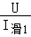＝＝10Ω；
②当A₃与R串联时，A₃可选用0～3A和0～0.6A的量程：
若A₃选用0～3A，则有I_{滑2}＝2A，
此时滑动变阻器的阻值：R_{滑2}＝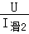＝＝5Ω；
若A₃选用0～0.6A，则有I_{滑3}＝0.4A，
此时滑动变阻器的阻值：R_{滑3}＝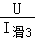＝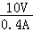＝25Ω，
所以，变阻器接入电路的阻值可能为10Ω、5Ω、25Ω。
（3）只闭合S时，R和R₂串联，电压表测R两端的电压，电流表A₂测电路中的电流，由题意知，电路中的最大电流：I_{最大}＝2.5A，
当电压表示数最大时，即U_{V}＝15V，新电源电压最大，此时R₂两端的电压：
U₂＝I_{最大}R₂＝2.5A×5Ω＝12.5V，
则新电源电压的最大值：U_{最大}＝U_{V}+U₂＝15V+12.5V＝27.5V。
答：（1）电源电压为10V；
（2）变阻器接入电路的可能值为10Ω、5Ω、25Ω；
（3）在保证电路安全的情况下，电源电压的最大值为27.5V。
2.（2019赤峰，23）同学们发现电饭锅、电高压锅等用电器的功率都是可以调节的。于是，他们利用实验室中的器材，设计了一个功率可以调节的电路（如图所示）来模拟上述电器的工作状况。已知R₁＝10Ὡ，学生电源提供的电压为12V且保持不变R₁、R₂电阻保持不变。
（1）开关S₁闭合且开关S₂接a时，电路的总功率为21.6W。
①此时R₁与R₂ 联；
②求：电路中总电流和R₂阻值
（2）开关S₁断开且开关S₂接b时，求：10s时间内电流通过整个电路做的功。
解：（1）由图知，开关S₁闭合且开关S₂接a时，R₁、R₂并联，
根据P＝UI可得总电流：
I＝＝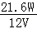＝1.8A，
通过R₁的电流：
I₁＝＝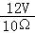＝1.2A，
因并联电路干路电流等于各支路电流之和，
所以通过R₂的电流：
I₂＝I﹣I₁＝1.8A﹣1.2A＝0.6A；
由I＝可得，R₂的阻值：
R₂＝＝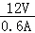＝20Ω；
（2）开关S₁断开且开关S₂接b时，R₁、R₂串联，
则总电阻：R＝R₁+R₂＝10Ω+20Ω＝30Ω，
所以，10s时间内电流通过整个电路做的功：
W＝t＝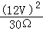×10s＝48J。
答：（1）①并；②电路中总电流为1.8A，R₂阻值为20Ω；
（2）10s时间内电流通过整个电路做的功是48J。
3.（2019昆明，25）如图所示电路，电源电压保持不变，滑动变阻器R′的最大阻值为30Ω，小灯泡L上标有“2.5W”字样（忽略温度对灯泡电阻的影响）。
（1）滑片移至最右端，闭合开关后，电流表的示数为0.3A，小灯泡的功率为0.9W，求电源电压。
（2）将滑片移至某一位罝时，电压表的示数为7V，此时小灯泡正常发光，求小灯泡正常发光时的电流和电路的总功率。
（3）若把小灯泡换成一个定值电阻R，假设电流流过电阻R产生的热量为Q、转化的电能为E、做的功为W，请写出这三个物理量的大小关系。
解：由电路图可知，灯泡与滑动变阻器串联，电压表测滑动变阻器两端的电压，电流表测电路中的电流。
（1）．滑片移至最右端，闭合开关后，滑动变阻器的电阻全部连入电路，根据可得滑动变阻器两端的电压：
U′=IR′=0.3A×30Ω=9V，
根据P=UI可得灯泡两端的电压：
则电源电压:
U=U′+U_{L}=9V+3V=12V。
（2）．将滑片移至某一位置时，由于小灯泡正常发光，根据串联电路的总电压等于各电阻两端的电压之和可得：灯泡的额定电压:
U_{额}=U-U″=12V-7V=5V；
根据P=UI可得灯泡正常发光时的电流:
电路的总功率:
P_{总}=UI_{L}=12V×0.5A=6W
（3）．若把小灯泡换成一个定值电阻R，根据电阻的热效应可知：通过电阻的电流所做的功都用于产生热量。则:
Q=W；
由于通过电阻的电流所做多少功，电阻就需要消耗多少电能，则:
W=E；
所以:
Q=W=E。
4.（2019江西，21）如图所示，电源电压保持不变，电流表的量程为0～0.6A，电压表的量程为0～15V，R₁=20Ω，滑动变阻器R₂的规格为“100Ω 1A”。
(1)闭合开关S₁，断开开关S₂、S₃，电流表示数为0.4A，求电源电压；
(2)闭合开关S₃，断开开关S₁、S₂，滑动变阻器滑片置于中点位置时，电压表的示数为4V,求R₃的阻值；
(3)闭合开关S₁、S₂和S₃，在不损坏电流表、电压表的情况下，求滑动变阻器R₂的阻值取值范图.
解：(1)闭合开关S₁，断开开关S₂、S₃，电路为只有R₁的简单电路，此时I=0.4A，则电源电压：U=IR₁=0.4A20Ω=8V；
(2) 闭合开关S₃，断开开关S₁、S₂，R₂和R₃串联，电压表测滑动变阻器两端的电压，即U_{滑}=4V，滑动变阻器滑片置于中点位置时，R₃==50Ω,此时电路中的电流为：I’===0.08A, R₃两端电压为U₃=U-U_{滑}=8V-4V=4V,则R₃的阻值为：R₃===50Ω;
(3)闭合开关S₁、S₂和S₃，R₁和R₃并联，电流表量程为0～0.6A，因此电路中最大电流为0.6A，由(1)知，通过R₁的电流为0.4A，则通过R₂的电流为I₂=I_{max}-I₁=0.6A-0.4A=0.2A,
则滑动变阻器R₂的最小取值为：R_{min}===40Ω, 滑动变阻器滑到最大值时，电流表和电压表都是安全的，因此滑动变阻器R₂的阻值取值范图为40Ω～100Ω。
5.（2019重庆A卷，20）图甲储水容器底有质量0.5 kg，底面积100 cm²的长方体浮桶，桶上端通过轻质弹簧与紧贴力敏电阻的轻质绝缘片A相连，距容器底0.4 m处的侧壁有排水双控阀门。控制电路如图乙所示，其电源电压U=12 V，R=10Ω，当电流表示数为0.6 A，且桶底升至阀门所处高度时，阀门才感应排水。力敏电阻R与它所受压力F的对应关系如下表所示（弹簧均在弹性限度内）。求：
（1）浮桶的重力是多少牛?
（2）未加水时，力敏电阻所受压力为2N，电流表的示数是多少安?
（3）当容器内的水深达到多少来时，双控阀门才打开排水?
解：（1）由于浮桶的质量是0.5 kg，所以浮桶的重力是：
G=mg=0.5kg×10N/kg=5N；
（2）由表格数据结合电路图知道，力敏电阻所受压力为2N时，力敏电阻的阻值为110Ω，所以，电路的总电阻是：R_{总}=R₀ +R=10Ω+110Ω=120Ω，电流表的示数是：；
（3）当电流表示数为0.6A，且桶底升至阀门所处高度时，阀门才感应排水，此时电路中的总电阻是： =20Ω，此时力敏电阻的阻值是：R′=R_{总}′-R₀ =20Ω-10Ω=10Ω；由表格数据知道，此时力敏电阻所受压力为15N，根据物体间力的作用是相互的，所以弹簧给浮桶向下的压力也是15N，浮桶受到竖直向上的浮力、竖直向下的重力和压力，这三个力平衡，故此时浮桶受到的浮力是：F_{浮}=G+F=5N+15N=20N，所以，浮桶排开水的体积是： =2×10⁻³ m³ =2000cm³，则浮桶浸入水中的深度为： =20cm=0.2m，当电流表示数为0.6A，且桶底升至阀门所处高度时，阀门才感应排水，所以，此时容器内水的深度是：h=h₁ +h₂ =0.2m+0.4m=0.6m。

